Нөхөн төлбөрийн гарын авлага

2026 он

Өөрчлөлтийн түүх
№ | Өөрчлөгдсөн огноо | Өөрчилсөн ажилтан | Хувилбар | Тайлбар
1 | 2026-02-13 | Бямбажаргал | 1.0 | Гарын авлага бэлтгэв

1. Зорилго
Нөхөн төлбөрийн тохиолдол хэрхэн үүсэх - Төлөвүүдээр яаж шилжих - Батлах үеийн шалгалт, нэхэмжлэл үүсэлт - Тохиргоо дутуу үед гарах нийтлэг алдааг нэг дороос ойлгоход зориулагдсан.

2. Хамааралтай модуль
agula_claim_v2 нь дараах модулиудаас хамаарна:
- agula_insurance
- agula_dynamic_insurance
- agula_claim - agula_base
Иймээс батлах эрхийн мартриц (approval matrix) зэрэг зарим тохиргоо нь agula_claim модулийн settings-аас ирдэг.

3. Тохиргооны заавал бүрдэх хэсгүүд

3.1. Батлах эрхийн лимит (Approval matrix)
Зам: Нөхөн төлбөр -> Тохиргоо-> Тохиргоо-> Нөхөн төлбөрийн тохиргоо-> Шийдвэрийн батлалт цэс рүү орж Батлалт удирдах товч дээр дарна.
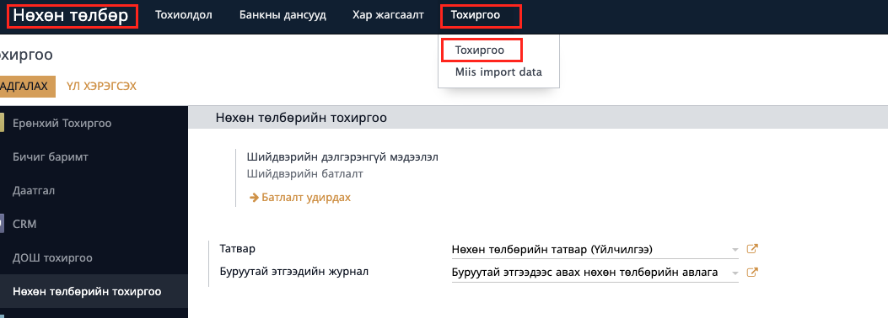
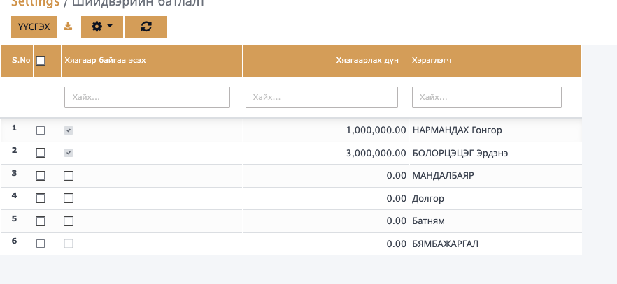
Логик:
- Хязгаар байгаа эсэх bool нь тухайн хэрэглэгч олгох дүнгээс хамарах эсэхи тохиргоо.
- Хязгаарлах дүн нь хэрэв хязгаар байгаа эсэх bool чеклэсэн бол хязгаарлах үнийн дүнг оруулна.
- Хэрэглэгч нь Батлах товчийг дарах эрхтэй хэрэглэгч юм.

3.2. Нөхөн төлбөрийн тохиргоо
Зам: Нөхөн төлбөр -> Тохиргоо-> Тохиргоо
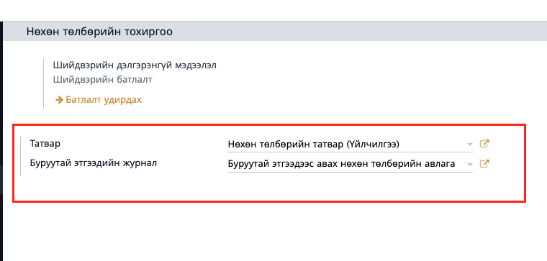
Талбарууд:
- Татвар: Нөхөн төлбөрийн өглөгийн нэхэмжлэх байгууллага дээр үүсэх үед татвар бодогддог бөгөөд тухайн татварыг тохируулна.
- Буруутай этгээдийн журнал: Буруутай этгээдээс авлагын нэхэмжлэх үүсгэх үед тухайн журналыг авна.

3.3. Бүтээгдэхүүн/төрлийн дансны тохиргоо
- Нөхөн төлбөрийн өглөг invoice (in_invoice) үүсэхэд:
  - Dynamic бүтээгдэхүүн: x_claim_account_id
  - Static бүтээгдэхүүн: claim_account_id
- Liable party авлага invoice (out_invoice) үүсэхэд:
  - insurance.product.type.liable_party_claim_income_account_id заавал тохируулсан байх.
Ноорог -> Материал бүрдүүлэлт шилжихэд эдгээрээс Нөхөн төлбөрийн бүрдүүлэх материал бүтээгдэхүүний тохиргооноос автоматаар үүснэ.
Бүтээгдэхүүнд байгаа “Нөхөн төлбөрийн материал” таб
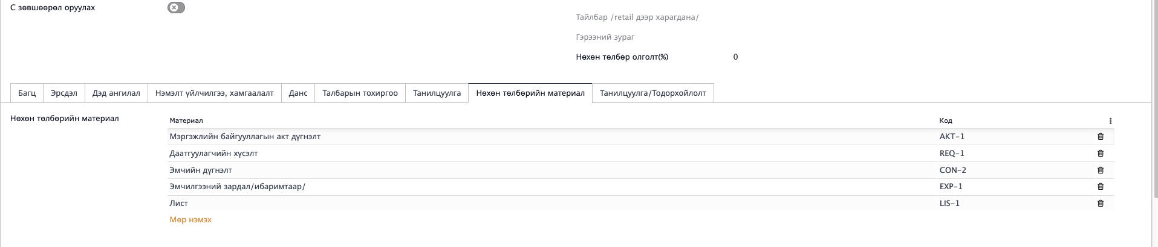

Нөхөн төлбөрийн материал бүрдүүлэлтэд үүссэн байгаа байдал.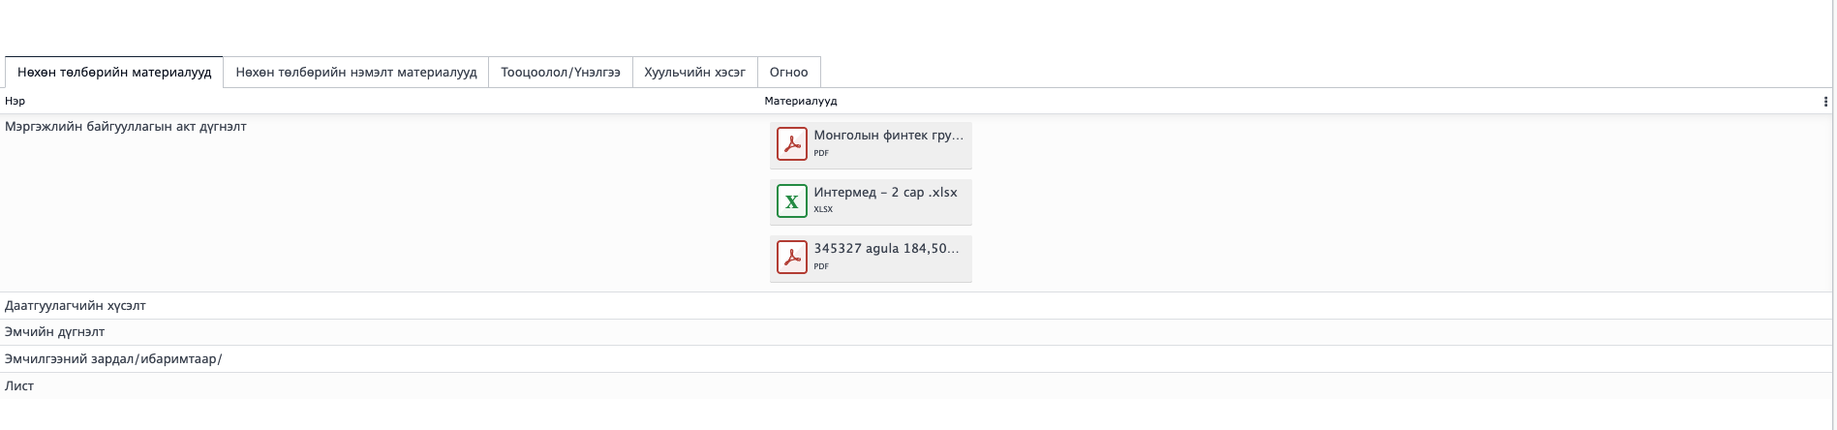

4. Нөхөн төлбөрийн процесс
Төлөвүүд: Ноорог -> Материал бүрдүүлэлт-> Нэмэлт материал бүрдүүлэлт-> Тооцоолол-> Тооцологдсон -> Зөвшөөрсөн/Татгалзсан-> Хэсэгчилсэн төлсөн/Төлөгдсөн

5. Ажиллуулах богино checklist
- ☐ Approval matrix (decision.details.approve) бүрдсэн
- ☐ Тохиргоо дээр Татвар тохируулсан
- ☐ Тохиргоо дээр Буруутай этгээдийн журнал тохируулсан
- ☐ Product/Product type дээр claim account-ууд тохируулсан
- ☐ Product/Product type дээр required claim documents тохируулсан
- ☐ Peril sublimit ашиглах бол has_sublimit, sublimit_value зөв

